Практическая работа №3
Программа: редактор баз данных
Тема: «Добавление таблиц в базу данных»
- Закройте все открытые таблицы: щелкните правой клавишей мыши по ярлыку таблица в рабочей области окна и выберите команду Закрыть;
- в той же базе данных «База работников» создайте таблицу №3 под именем «Проведение выставок», выбрав команду Создание – Части приложения - Задачи – отношения отсутствуют. И заполните таблицу 5-6 записями (название выставок и дат придумать самостоятельно); 
- сохраните;  создайте таблицу №4 с помощью конструктора таблиц в той же базе данных «База работников» под именем «Студенты и задания»); 
- заполните Имя поля и соответственно Тип данных следующими данными:
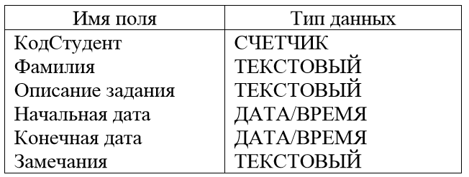
- заполните таблицу следующими данными:
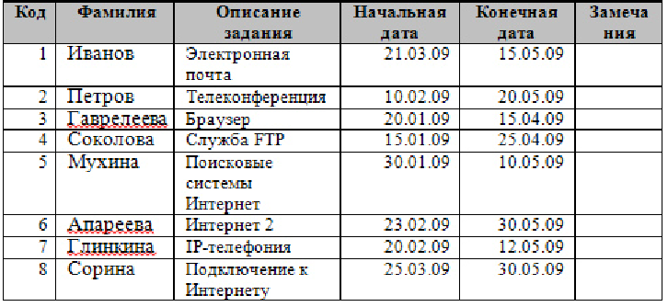
- сохраните набранные данные и при автоматическом запросе системы о создании ключевого поля, нажмите кнопку Да.

